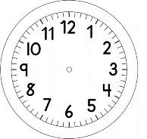
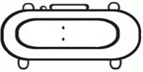

INÍCIO:

PORTUGUÊS- on-line
AS LETRAS PODEM APRESENTAR PARTES RETAS, PARTES CURVAS OU ATÉ MESMO AS DUAS.
RETA E CURVA

CURVA
RETA

POR EXEMPLO:
A LETRA C É FORMADA SOMENTE POR LINHA CURVA, JÁ A LETRA H É FORMADA POR LINHAS RETAS E A LETRA D É FORMADA POR LINHA RETA E LINHA CURVA.

- AGORA, OBSERVE CADA LETRA E MARQUE COM X AS LINHAS QUE CADA UMA POSSUI.

 | RETAS | CURVAS | RETAS E CURVAS
A
B
C |  | X
D |  |  | X
E
F
G
H | X
I
J
K

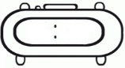

TÉRMINO:

